--班级 姓名 学号 教学班名称 序号 任课教师  - --------------------------------------------------密----------------------------------------封-------------------------------------------线----------------------------------------------------- | 广东财经大学线上考试答题纸（格式二）  课程 C++程序设计基础 考试时间  成绩 评阅人  ＝＝＝＝＝＝＝＝＝＝＝＝＝＝＝＝＝＝＝＝＝＝＝＝＝＝＝＝＝＝＝＝＝＝＝＝＝＝＝＝＝
  评语：
  检查项目 | 权重 | 得 分
  (1) 选题难度分：简单选题得3分，中等选题得8分，高难度选题得15分。 | 15
  (2) 材料完整性及规范性：是否所有项目报告部分都有对应内容，且内容合理规范。 | 15
  (3) 设计思路和核心代码质量：主要考虑项目设计思路是否合理高效以及代码质量如何。 | 35
  (4) 效果演示：最后效果演示是否达到预期，界面是否简介优美。 | 35
  合计 | 100
（正文）
《C++太空射击游戏》项目报告

一、项目概况
本项目是一个2D太空射击游戏，玩家控制一艘飞船与敌人战斗，积累分数，达到一定分数后进入Boss战。游戏包含多个场景：标题场景、主游戏场景、Boss场景和结束场景。使用的外部的库是SDL2及其拓展库如SDL2_image。

二、项目实现思路
- 配置环境：
先在VisualStudio上正确导入SDL2库，通过添加系统的环境变量和在项目属性的Vc++目录添加库的路径，在链接器的输入选项中添加依赖项，包括SDL2.lib、SDL2main.lib、SDL2_image.lib、SDL2_mixer.lib、SDL2_ttf.lib，确保环境配置工作完成。
- 架构设计：
项目采用场景模式（Scene Pattern） 分离不同游戏阶段，通过单例模式（Singleton Pattern） 管理全局游戏状态。整体分为Game类、Scene基类及其派生类。
- 对象系统：
采用模板对象模式初始化游戏实体，提高资源复用效率。
- 游戏循环设计：
采用固定时间步长游戏循环，确保在不同硬件上都能稳定运行
- 资源管理系统：
分层加载策略确保资源管理的高效性：一级资源（常驻内存）：玩家、Boss、背景音乐；二级资源（动态加载）：子弹、敌机、音效；三级资源（临时生成）：爆炸效果、UI元素。

三、核心代码展示与说明
- 游戏引擎核心（Game类）：
//游戏生命周期管理：
void run();//游戏主循环
void init();//创建窗口、渲染器、加载资源
void clean();//清理资源、安全退出
//场景管理系统：
void changeScene(Scene* scene);
// 渲染文字函数
SDL_Point renderTextCentered(std::string text, float posY, bool isTitle);
void renderTextPos(std::string text, int posX, int posY, bool isLeft = true);
//排行榜数据结构
std::multimap<int, std::string, std::greater<int>> leaderBoard; // 使用multimap来存储分数和名字，分数作为键，名字作为值
//数据持久化
void saveData(); // 保存游戏数据（排行榜）
void loadData(); // 加载游戏数据
- 场景基类（Scene.h）：
Scene 类是一个抽象基类 (Abstract Base Class)，定义了游戏场景的统一接口和基本结构。
class Scene {
public:
Scene();
virtual ~Scene() = default;

virtual void init() = 0;
virtual void update(float deltaTime) = 0;
virtual void render() = 0;
virtual void clean() = 0;
virtual void handleEvent(SDL_Event* event) = 0;
protected:
Game& game;
};
通过提供init、update、render、clean和handleEvent这五个纯虚函数，它强制所有具体场景（如标题场景、主游戏场景等）都必须实现完整的初始化、更新、渲染、资源清理和事件处理流程。类中维护的Game引用使得每个场景都能便捷地访问游戏引擎的核心功能，如图形渲染和场景切换。这种设计采用了模板方法模式，确保了不同场景之间的一致性，同时通过多态性支持动态场景切换，为游戏的结构化管理提供了清晰、可扩展的框架基础。
- boss的多模式攻击系统：
void SceneBoss::spawnBossBullets() {
// 随机决定发射模式
int mode = rand() % 3; // 0, 1, 2 三种模式

switch (mode) {
case 0: // 扇形3发
for (int i = 0; i < 3; i++) {
BossBullet bullet;
float offsetX = (i - 1) * 40.0f; // -40, 0, 40

bullet.x = boss.x + boss.width / 2 - bullet.width / 2 + offsetX;
bullet.y = boss.y + boss.height;
bullet.speedY = 300.0f + (rand() % 100); // 随机速度

bossBullets.push_back(bullet);
}
break;

case 1: // 密集5发
for (int i = 0; i < 5; i++) {
BossBullet bullet;
float offsetX = (i - 2) * 25.0f; // -50, -25, 0, 25, 50

bullet.x = boss.x + boss.width / 2 - bullet.width / 2 + offsetX;
bullet.y = boss.y + boss.height;
bullet.speedY = 250.0f;

bossBullets.push_back(bullet);
}
break;

case 2: // 追踪子弹（朝向玩家）
BossBullet bullet;
bullet.x = boss.x + boss.width / 2 - bullet.width / 2;
bullet.y = boss.y + boss.height;

// 计算朝向玩家的方向
float dirX = (player.x + player.width / 2) - (boss.x + boss.width / 2);
float dirY = (player.y + player.height / 2) - (boss.y + boss.height / 2);
float length = sqrt(dirX * dirX + dirY * dirY);

if (length > 0) {
bullet.speedY = (dirY / length) * 250.0f;
}
else {
bullet.speedY = 250.0f;
}

bossBullets.push_back(bullet);
break;
}
}

四、项目模块说明及效果演示
- 场景管理模块
场景类 | 主要功能 | 关键特性 | 技术实现
SceneTitle | 游戏开始界面 | 动画效果、背景音乐、按钮交互 | 使用SDL2_ttf渲染菜单文本，SDL2_mixer播放背景音乐，实现按钮悬停和点击效果
SceneMain | 主游戏场景 | 敌机生成、分数计算、物品掉落 | 对象池管理敌机和子弹，碰撞检测系统，随机掉落物品生成
SceneBoss | Boss战斗场景 | 多模式攻击、阶段转换、特殊音效 | 设计多种攻击模式算法，阶段过渡动画
SceneEnd | 游戏结束界面 | 分数显示、排行榜、重新开始 | 数据持久化保存记录，排行榜排序显示，玩家名称输入处理

- 游戏运行流程对象管理系统模块
主要功能：游戏实体创建、更新、销毁管理
技术特点：对象池技术、组件化设计、碰撞检测优化
包含对象类型：
玩家飞船：可移动、发射子弹、生命值管理
普通敌机：多种类型（巡逻型、追踪型、射击型）
Boss敌人：多阶段、多攻击模式、特殊行为
子弹系统：玩家子弹、敌机子弹、特殊武器
道具物品：生命恢复、武器升级、分数加成
- 数据持久化模块 (Data Persistence)
排行榜系统：
使用std::multimap存储分数记录
自动降序排序
文件序列化存储
游戏设置保存：图形设置、音频设置、控制设置
存档系统：支持游戏进度保存和加载
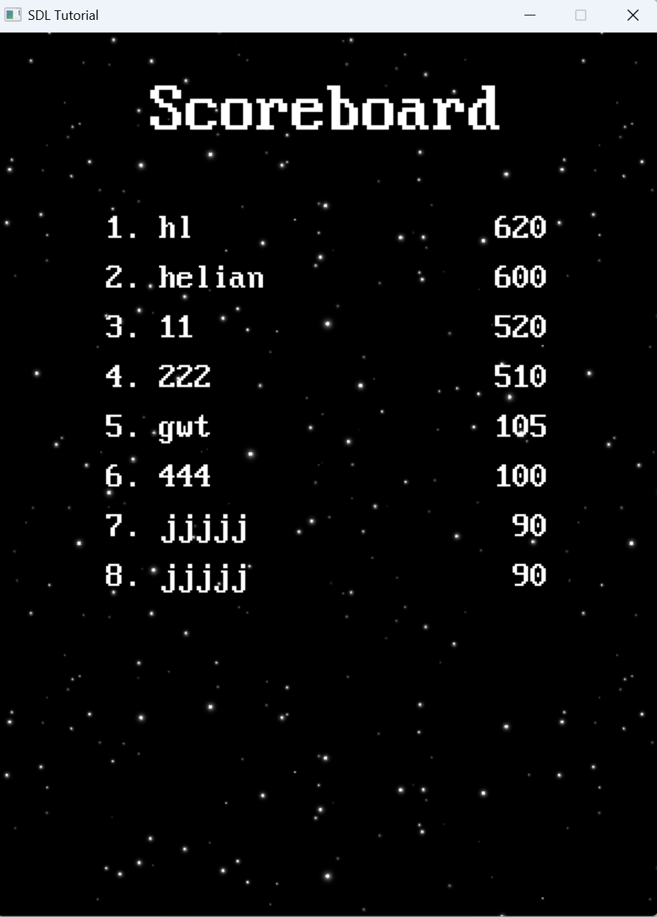
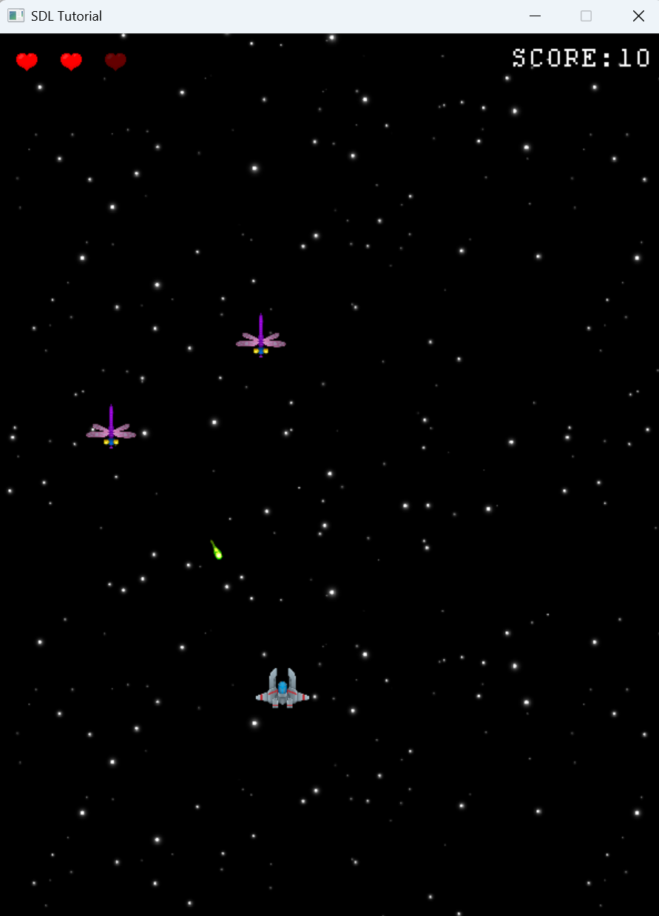
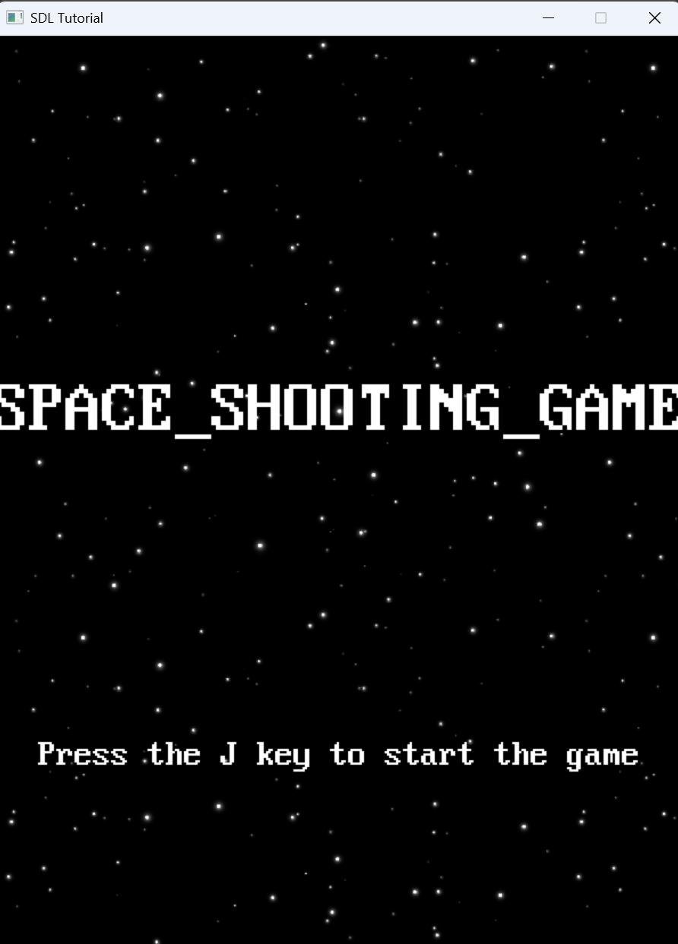
4、效果演示
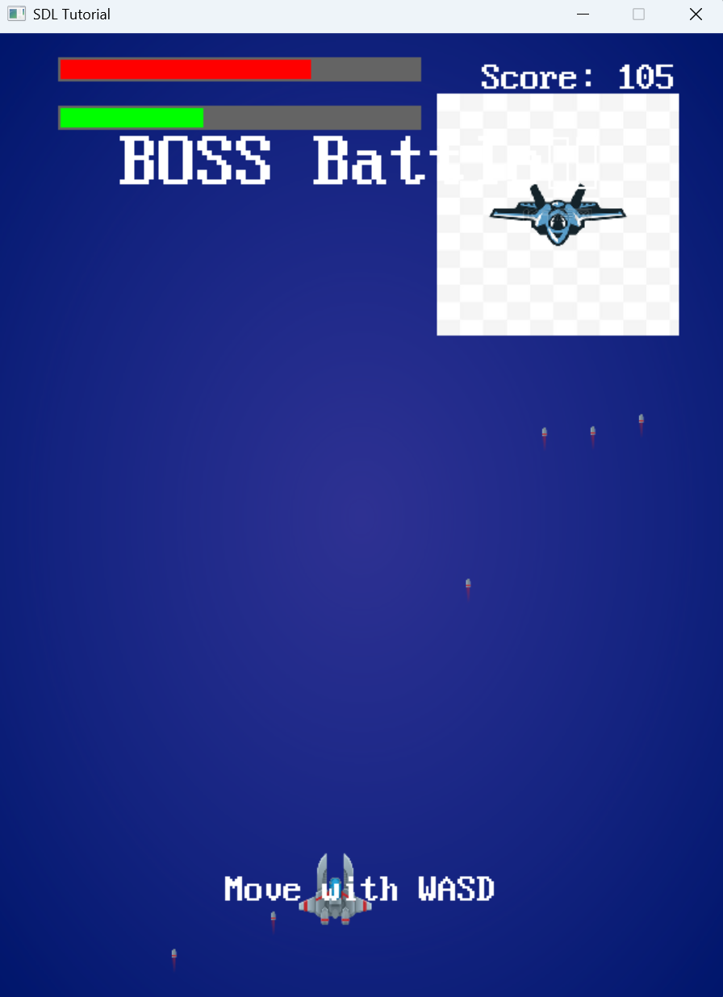

五、总结
本项目成功实现了一个功能比较完整的2D太空射击游戏，具有以下特点：
完整的游戏架构：采用现代C++设计模式，代码结构清晰
丰富的游戏内容：多种敌机、Boss多模式攻击、物品系统
优秀的用户体验：流畅的动画、丰富的音效、直观的UI
良好的扩展性：易于添加新场景、新敌人、新武器

技术收获：
对SDL2库有了一定的理解：掌握了图形渲染、音频播放、事件处理等核心功能
游戏开发流程：从设计、编码到调试的完整开发经验
性能优化技巧：对象池、纹理缓存、碰撞优化等实用技术
调试和问题解决能力：解决了Boss场景移动、渲染颜色状态等多个技术难题

项目亮点：
创新了Boss战设计：多模式的Boss攻击系统
智能的资源管理：按需加载、及时释放的资源管理系统
平滑的游戏体验：基于时间的运动系统确保不同帧率下的稳定体验
模块化的代码结构：便于后续维护和功能扩展
不足之处：
敌人类型太单一了：没有设计更多的关卡模式
Boss战做工太粗糙：子弹元素直接套用玩家的，且boss元素背景不是透明的，没有加载音乐，背景可以换个更有氛围的
缺少升级系统：应该允许玩家使用收集到的点数升级飞船的武器、速度或防御。
道具单一：只有回血的道具

未来展望
网络功能：添加多人合作或对战模式
关卡编辑器：允许玩家自定义关卡
成就系统：增加成就和挑战任务
物理引擎集成：添加更真实的碰撞和物理效果

